**T.C.**

**DÜZCE ÜNİVERSİTESİ**

**İşletme Fakültesi**

**Yönetim Bilişim Sistemleri Bölümü**

##### Ders Adı: Veri Madenciliği

##### Proje Adı:

##### Normal Okuryazar

İlerlemesi ile Metaverse Arasında Gelecekteki İlişkisi

##### Adı Soyadı:

##### Rabia KOÇ

**Öğrenci Numarası:**

212211039

**Danışman**

**Dr.Öğr.Üyesi. Fatih İLKBAHAR**

**OCAK, 2023**

**DÜZCE**

**ÖNSÖZ**

Veri Madenciliği dersinin proje konusu olan “Normal Okuryazar İlerlemesi ile Metaverse Arasında Gelecekteki İlişkisi” grafiklerle gelecek için tahmin yapmayı amaçlamıştır. Bu çalışma Düzce Üniversitesi Yönetim Bilişim Sistemleri Bölümü Veri Madenciliği dersi bünyesinde gerçekleştirilmiştir.

Çalışma, dört bölümden oluşmaktadır. Birinci bölümde okuryazarlık ve metaversele ilgili bulduğum bilgileri paylaştığım giriş bölümüdür. İkinci bölümde projenin amacını, araştırmanın evreni ve örneklemi ve verilerin istatiksel açıdan değerlendirilmesi bulunmaktadır. Üçüncü bölüm, çeşitli verilerden oluşturduğum grafikler ve grafiklerin açıklandığı bulgular bulunmaktadır. Dördüncü bölümde verilerden elde ettiğim bilgilerin sonucunu yazdığım kısımdır.

Bu projede ilgi ve bilgisini esirgemeyen proje danışmanım **Dr. Ögr. Üyesi. Fatih İlkbahar**’a teşekkürü borç bilirim.

**RABİA KOÇ**

**2023**

**İÇİNDEKİLER**

**Önsöz iv**

**İÇİNDEKİLER v**

**ÖZET xi**

**1. GİRİŞ 1**

**1.1. PROJEYİ OLUŞTURAN BÖLÜMLER 4**

**1.2. AÇIKLAMA SAYFALARI 7**

**1.2.1. Önsöz 7**

**1.2.2. İçindekiler 7**

**1.2.3. Şekil Listesi 7**

**2. GEREÇ VE YÖNTEM 10**

**3. TESLİM EDİLMESİ GEREKENLER 16**

**4. SONUÇ 17**

**KAYNAKLAR 18**

**ÖZET**

Dünyada normal okuryazarlığın yıllara göre ilerlemesiyle meteversenin arasında gelecekteki ilişkisini araştırmak amacıyla, yıllara göre okuryazarlık ve meteverse üzerine yıllık yayınlanan akademik yayın sayısı verileri değerlendirmeye alınmıştır. Araştırmada 2016-2021 yılları arası normal okuryazarlık artışı ile meteverse kavramının yaygınlaşması artışı gözlenip gelecekteki ilişkisi tahminleri RStudio aracılığıyla elde edilen grafiklerde görülmektedir.

**Anahtar Sözcükler:** Okuryazarlık, Metaverse, Gelecek, Sanal Gerçeklik

**1.GİRİŞ**

Okuryazarlık, bir dilin yazınlarını okuyabilme, okunan ögeleri algılama ve iletişimsel simgelerin etkili biçimde kullanabilmesidir. **(1)**

Dünya genelinde okuryazarlık oranlarının en düşük olduğu bölgeler Güney Asya, Arap ülkeleri ve iç Afrika ülkeleridir. Bu bölgelerde okuma yazma bilmeyen nüfus %40-50'lere kadar ulaşmaktadır. Okuryazarlık oranının yakın zamana kadar çok düşük olduğu Çin, Vietnam gibi ülkelerde günümüzde okuryazarlık oranları hala düşükken, Brezilya, Endonezya gibi gelişmekte olan ülkelerde bu oran hızlı şekilde artış göstermektedir. Okuryazarlık oranlarının en yüksek olduğu ülkeler Avrupa ülkeleri ve SSCB'nin dağılmasıyla ortaya çıkmış olan Ermenistan, Gürcistan, Azerbaycan, Belarus benzeri devletlerdir. (2)

Okuryazarlık oranları, bir ülkenin eğitim durumunun en önemli göstergesidir. Okuryazarlığın bir nüfusun üretkenliğini ve başarma potansiyelini artırdığına ve yaşam kalitesini iyileştirdiğine dair çok kanıt vardır. Yine de çoğu gelişmekte olan ülkede cehalet endemik bir problemdir. Sahra Altı Afrika ve Güney Asya'daki nüfusun yarısından fazlası herhangi bir okuma yazma yetisine sahip değil. Kitlesel halk eğitiminin özü ve dolayısıyla dünya nüfusunun çoğu için okuryazarlığın başlangıç ​​yeri ilköğretimdir. Bununla birlikte, çok sayıda ülke henüz evrensel ilköğretimi sağlamadı ve yüksek okullaşma oranlarına sahip eğitim sistemleri genellikle yüksek okul terk oranlarıyla boğuşuyor. Örgün ilköğretim sistemi okuryazarlığı artırmanın başlıca yollarından biri olma sebebiyle, hem "gelecek nesildeki eğitim yatırımlarını güçlendirmenin hem de mevcut yetişkin nüfusun üretkenliğini ve refahını artırmanın bir yolu olarak yetişkin okuryazarlık eğitimine de bakar. Teknolojik gelişme her şeyden önce bir kalkınma problemidir. Kalkınmak, daha çok ve daha iyi kalitede mal ve hizmet üretebilmektir. Bütün dünya ülkeleri, daha az kaynak kullanarak daha çok ve daha iyi kalitede mal üretebilmek ve ürettikleri ile daha çok ihtiyaca cevap verebilmek için toplumdaki bilgi birikimini artırmaya çalışmaktadırlar. Teknolojik üstünlük, İktisadi ve askeri üstünlük ve siyasi etkinlik demektir. Bunun bilincinde olan ülkeler bir birerine karşı teknolojik üstünlük kurma yarışı içindedirler. Bu ülkeler Gayri Safi Milli Hasılalarının önemli bir bölümünü İlmi ve teknolojik araştırmalara ayırmaktadırlar. Bu ülkelerde, yaygın bir ilmi ve teknolojik altyapıya dayalı, modern araştırma merkezlerinde çalışan binlerce araştırıcı yeni teknolojiler yaratarak, ülkelerinin içinde bulunduğu yarışta başarılı olmalarını sağlamaya çalışmaktadırlar. Bu yarış teknolojik gelişmeyi hızlandırmaktadır. Teknolojinin, bireylerin davranışları, toplumsal olaylar ve sosyal yapı üzerinde önemli etkileri vardır. Toplumların kültürel, ekonomik ve siyasi yapıları, ulaştıkları teknolojik seviyeye göre şekil almaktadır. Teknolojik gelişme, toplumların kültürel ve sosyal bünyeleriyle beraber, teşkilatlanma şekillerini de etkilemektedir. Toplumların bugün ulaşmış bulunduğu en ileri teşkilatlanma şekli millet düzeyindeki bir toplumun teşkilatlanma şekli olan devlettir. (3)

Bilim, günümüz zamanında en fazla kullanılan ve en fazla itibar edilen kavramlardan biridir. Modern yaşamın en güçlü referans noktası bilimdir. Bu kadar güçlü bir kavram olmasına rağmen bilimin üzerinde uzlaşılmış bir tanımı bulunmamaktadır. Bilim, insanın kendisi, olduğu evren ve toplumla ilgili hakikate ulaşma çabası olarak hep var olmuştur. Bu açıdan bilim bütün toplumlarda var olan bir etkinliktir. Gerek tarihsel süreçteki bilim anlayışını gerekse modern bilimi toplumsal bağlamından ayırmak olası değildir. Modern bilim anlayışının gelişim dizisi incelendiğinde 16.yüzyılın dönüm noktası olduğu görülmektedir. Bu döneme kadar bilgi anlayışı neredeyse bütün toplumlarda ilahi bir kaynağa dayandırılmaktaydı. Gidişat olarak tümdengelim esastı. Aydınlanmadan sonra, akıl ve olgu ön sıraya çıktı ve bilmenin yöntemi olarak tümevarım kabul gördü. Sosyal bilimler ve doğa bilimleri birbirinden ayrıldı. Doğa bilimlerinin yöntemi Sosyal bilimlerde de aynen geçerli kabul edildi. Günümüzde ise gerek Batı gerekse İslam aleminde sosyal bilimlerden ayrı yaklaşımlar görülmekte ve sosyal bilimlerin tekrardan yapılandırılması ihtiyacı gündeme gelmektedir. (4)

Eğitim; geçmişten bugüne üzerinde sürekli konuşulan, tartışılan ve pek çok ülke için büyük önem taşıyan bir konudur. Ancak ülkelerin eğitime verdiği değer anlayışı birçok sebepten dolayı değişkenlik göstermektedir. Kimi ülkeler daha iyi eğitim sistemine ve refah düzeyine sahipken başka bir ülkede eğitime daha az değer verildiği görülmektedir. Genel olarak Batıdaki eğitim sisteminin çok iyi olduğu düşüncesi dünya genelinde hâkim olsa da bazı Doğu ülkeleri son yıllarda eğitim kalitesi açısından ilk sıralarda yer almaya başlamıştır. Dünyanın en iyi eğitim sistemlerine sahip olan 7 ülkesinden birincisi İsviçre’dir. Nobel ödüllü birden çok bilim insanına ve yazara sahip olmasıyla oldukça dikkat toplayan bir ülkedir. Bu nedenle yurt dışı üniversite eğitimi için en fazla tercih edilen ülkelerin ilkinde gelmektedir. Dünyanın en iyi eğitim sistemlerine sahip olan 7 ülkesinden biri diğeri de Kanada’dır. Halkın okuma yazma oranı %99 oranındadır. Eğitim dili İngilizce ve Fransızcadır. Bazı yerlerde 18 yaşına kadar zorunlu eğitim olmaktadır. Devlet ve özel okullar birliktedir. Öğrenci odaklı bir eğitim anlayışı hakimdir. Merkezi bir eğitim sistemi bulunmaz. Ancak okulların hepsi hemen hemen aynı standartlara ve eğitim kalitesine sahiptir. Kanada’da her eyaletin kendi eğitim bakanı vardır. Dünyanın en iyi eğitim sistemi olan 7 ülkesinden 3.sü ise Japonya. Japon Eğitim Sistemi’nin temel yapı taşı 1947’de kabul edilen Temel Eğitim Kanunu ve Okul Eğitim Kanunu ile belirlenmiştir. Günümüz zamanında Japonya, verimli ve etkili bir eğitim sistemine sahiptir. Bu durum PISA ve TIMSS gibi uluslararası akademik başarı testlerinde de görülmektedir. Bununla birlikte Japon eğitim anlayışına göre çocuklar ahlaklı ve erdemli bireyler olarak yetiştirilmelidir. Bu durum bilgi ve beceri kazandırılmasından daha fazla önemlidir. Uygulamalı öğrenme, eğitim sisteminin temel öncüsüdür. Öğrenme, sadece öğretmenlere ait değildir; öğrenme yaşamın her alanınızda görülmektedir. Japonya’da ders programları kuvvetli bir milli içerik taşır. Ülkede okul, aile ve toplum arasında bir bağ üzerine kurulmuştur. (5)

Metaverse, fiziksel gerçekliği dijital sanallıkla birleştiren sürekli ve kalıcı çok kullanıcılı bir ortam sunan gerçeklik sonrası evrendir. Sanal ortamlar, dijital nesneler ve sanal gerçeklik (VR) ve artırılmış gerçeklik (AR) gibi insanlarla çok duyusal etkileşimi mümkün kılan teknolojilerin yakınsamasına dayanır. Bu sebeple Metaverse, kalıcı çok kullanıcılı platformlarda sosyal, ağa bağlı sürükleyici ortamların birbirine bağlı bir ağıdır. Dijital yapılarla gerçek zamanlı ve dinamik etkileşimlerde kusursuz somutlaştırılmış kullanıcı iletişimi sağlar. Metaverisinin çağdaş yinelemesi, devasa çok oyunculu çevrim içi video oyunları, açık oyun dünyaları ve AR ortak çalışma alanlarıyla uyumlu sosyal, sürükleyici VR platformları içerir. (6)

1990'larda internetin yaygınlaşmasından itibaren, siber uzay gelişmeye devam etti. Sosyal ağlar, video konferans, sanal 3B dünyalar, artırılmış gerçeklik uygulamaları (ör. Pokemon Go) ve Fungible Token Oyunları (ör. Upland) içinde olmak üzere çeşitli bilgisayar aracılı sanal ortamlar yaratıldı. Bu tür sanal ortamlar, devamlı olmasa da ve bağlantıya gerek olmasada, bize çeşitli derecelerde dijital dönüşüm satın aldı. "Metaverse" terimi, fiziksel hayatımızın her alanında dijital dönüşümü daha da kolaylaştırmak için icat edildi. Metaverse'nin özünde, devasa, birleşik, kalıcı ve paylaşılan bir alan olarak sürükleyici bir İnternet vizyonu yer alır. Metaverse, Genişletilmiş Gerçeklik, 5G ve Yapay Zekâ gibi yeni ortaya çıkan teknolojilerle katalize edilen fütüristik görünse de siber uzayımızın dijital "büyük patlaması" uzak gelecekte değil. Bu araştırma raporu, en son metaverse gelişimini en son teknolojiler ve metaverse ekosistemleri boyutları altında inceleyen kapsamlı bir çerçeve sunmaya yönelik ilk çabayı sunuyor ve dijital 'büyük patlama' olasılığını gösteriyor. Birincisi, teknolojiler, mevcut İnternetten meta veri evrenine geçişi sağlayan kolaylaştırıcılardır. Genişletilmiş Gerçeklik, Kullanıcı Etkileşimi (İnsan-Bilgisayar Etkileşimi), Yapay Zekâ, Blockchain, Bilgisayarla Görü, Nesnelerin İnterneti ve Robotik, Sınır ve Bulut Bilişim ve Geleceğin Mobil Ağları. Uygulamalar açısından, metaverse ekosistemi, insan kullanıcıların kendi kendini idame ettiren, kalıcı ve paylaşılan bir alanda yaşamasına ve oynamasına izin verir. (7)

Metaverisinin eğitsel radikal inovasyon potansiyeline ilişkin olarak, laboratuvar simülasyonları (ör. güvenlik eğitimi), prosedürel beceri geliştirme (ör. VR destekli talimat. 360 derecelik panoramik fotoğraflar ve hacimsel küresel video çekebilme yeteneği sayesinde, Metaverse, sürükleyici gazeteciliğin, kitleleri uzak konumlardaki alışılmadık koşullar ve olaylar hakkında doğru ve nesnel bir şekilde eğitmesini sağlayabilir. Ayrıca, 2B platformların sınırlamalarını kırmak için yeni Metaverse destekli uzaktan eğitim modelleri ortaya çıkabilir. Meta-eğitim, öğrencilerin sanal alanların ortak sahipleri ve akışkan, kişiselleştirilmiş müfredatın ortak yaratıcıları oldukları sürekli, alternatif, çevrim içi 3B sanal kampüslerde zengin, hibrit resmi ve gayri resmi aktif öğrenme deneyimlerine olanak sağlayabilir.

Metaverse bağlamında, sürükleyici teknolojilerin Uzamsal Hesaplama ve Beyin-bilgisayar arayüzü alanlarında başka uygulamaları olacaktır. Uzamsal Hesaplama, bilgisayar ekipmanının doğal hareketler ve konuşma ile kontrol edilmesini sağlar. Beyin-bilgisayar arayüzleri, sentetik bir uzuvlun kontrolü veya felçli kişilerin bilgisayarları çalıştırmasını sağlamak için yalnızca beyin aktivitesi yoluyla bilgi işlem cihazlarıyla iletişimi mümkün kılar. Ayrıca, blok zinciri tabanlı kripto para birimlerinin (örneğin, Bitcoin) ve misli olmayan tok enlerin (NFL’ler) entegrasyonu, yenilikçi sanal ekonomi işlemlerinin ve mimarilerinin konuşlandırılmasına izin verir. Daha geniş bir ölçekte, Metaverse ile ilgili teknolojilerin kablosuz geniş bant ağlar, bulut bilgi işlem, robotik, yapay zekâ ve 3D baskı gibi üstel teknolojilerle çapraz tozlaşması, genişlemesi ve daha da güçlendirilmesi bekleniyor. Tüm bu teknolojiler, dördüncü bir sanayi devrimine geçişi işaret ediyor. Başka bir deyişle, Metaverisinin Eğitim 4.0'ın, Endüstri 4.0 çağındaki eğitimin önemli bir yönü olması bekleniyor. (8)

**2. GEREÇ VE YÖNTEM**

Araştırma 2023 yılının Ocak ayı tarihinde, Düzce üniversitesi Veri Madenciliği dersinde öğrenim gören Rabia KOÇ tarafından Dr. Ögr. Üyesi. Fatih İLKBAHAR önderliğinde oluşturuldu.

Bu araştırmanın amacı; Ülkelere ve yıllara göre normal okuryazarlık oranıyla metaverse arasındaki gelecekti ilişkisini incelemek, tahmin yürütmek amacı ile tanımlayıcı olarak planlandı.

Veriler; Literacy-Our World in Data (veri kaynağı ‘Dünya Bankası EdStats’) ve Metaverse-Our World in Data (veri kaynağı ‘AI Endeksi Raporu’) baz alınarak elde edilmiştir.

Araştırmadan elde edilen verilerin grafikleri RStudio programı ggplot2 paketi kullanılarak, analizi de regresyon analizi kullanılarak yapılmıştır. Regresyon analizi, bağımlı değişken ile bağımsız değişken arasındaki ilişkiyi tahmin etmek için kullanılan istatistiksel bir araçtır. Daha spesifik olarak, bağımlı değişkenin bağımsız değişkenlerdeki değişikliklere göre nasıl değiştiğine odaklanır. Elde edilen verilerde doğrusal bir ilişki olup olmadığının bulunması ve bu doğrusal ilişkinin bir doğrusal denklemle nasıl ifade edildiği verilmiştir.

**3. BULGULAR**

Araştırmada ele alınan ülkelerde okuryazarlığının birey olarak fazla olduğu ülkeler; Çin ve Hindistan olarak görülür. Yıllara göre okuryazar olma sayısında sürekli artış saptanmıştır (Tablo1).

Metaverse kavramına yıllara göre ilginin artmasında doğrusal bir oran vardır. Metaverse üzerine yayınlanan akademik yayınların sayısının yıllara göre artması anlamlı olarak doğru bulundu(Tablo2).

**Tablo1.**Normal okuryazar sayısının yıllara göre değişimi

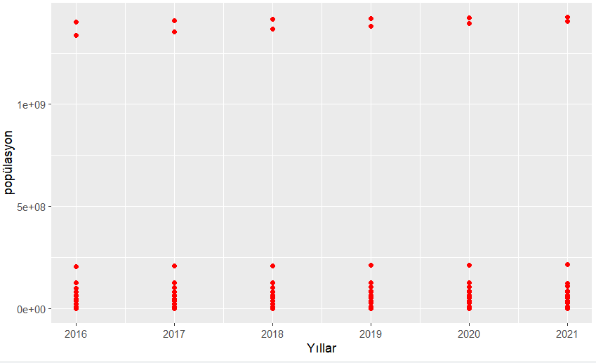

**Tablo2.** Metaverse üzerine yıllık yayınlanan akademik yazı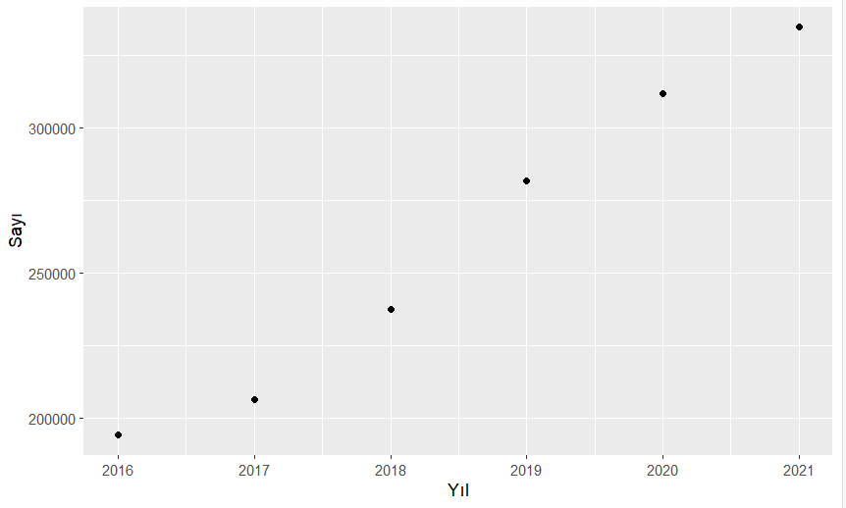 **Tablo3.**  Normal okuryazar sayısının regresyon çizgisi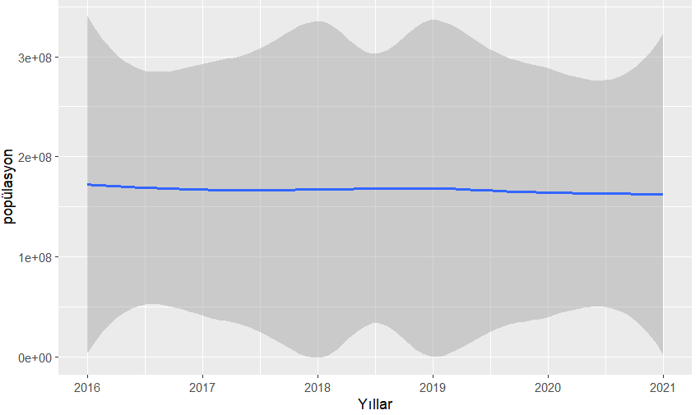

**Tablo5.**Metaverse üzerine yıllık yayınlanan akademik yazı regresyon çizgisi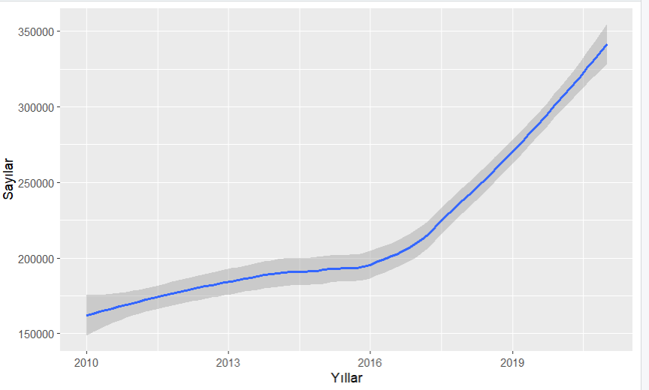

**4.SONUÇ**

Metaverse kavramı, yeni dijital dünya göze alındığında hayatımıza daha çok girmesi kaçınılmaz hale gelmiş bulunmaktadır. Artan okuryazarlıkla doğrusal olarak metaverse kavramı da arttığı gözlemlenmiştir. Bu durum sanal gerçekliğin gelecek hayatımızda yeri olduğunu göstermektedir.

Bu çalışmada normal okuryazarlıkla metaverse arasındaki ilişki incelenmiştir. Bu inceleme 2016-2021 yılları ve arasını kapsamaktadır. Bu süreçte normal okuryazarlığın artışı ve metaversenin hayatımıza girişinin artışı paralel seyrinde devam ettiği görülmüştür.

Metaversenin yayınlanan akademik sayısının sürekli artışı devam eden teknolojik hayatımızda daha çok yer kaplayacağı öngörülebilir.

Yapılan bu araştırmanın sonucunda gelişen dünyamızda okuryazarlığın artması metaverse kavramının bilinmesini ve öğrenilmesinde etkisi olduğu saptanmıştır.

**KAYNAKLAR**

1)[https://tr.wikipedia.org/wiki/Okuryazarl%C4%B1k](https://tr.wikipedia.org/wiki/Okuryazarlık)

2)Chowdhury, K. P. (1995). *Literacy and primary education*. World Bank, Human Resources Development and Operations Policy.

3)<https://www.google.com/url?sa=t&rct=j&q=&esrc=s&source=web&cd=&cad=rja&uact=8&ved=2ahUKEwjlvLijhdf8AhUkZ_EDHbFCBbcQFnoECCIQAQ&url=https%3A%2F%2Fwww.sbb.gov.tr%2Fwp-content%2Fuploads%2F2022%2F08%2FTeknolojik-Gelisme-Ve-Turkiyenin-Teknolojik-Meseleleri_Ibrahim-Demir.pdf&usg=AOvVaw0YRKwRmeGb023hf3Ut4PPt>

4)Köroğlu, C. Z., & Köroğlu, M. A. (2016). Bilim kavramının gelişimi ve günümüz sosyal bilimleri üzerine. *Pamukkale Üniversitesi Sosyal Bilimler Enstitüsü Dergisi*, (25), 1-15.

5)<https://abdulkadirozbek.com.tr/dunyanin-en-iyi-egitim-sistemi/>

6)Mystakidis, S. (2022). Sanal evren. *Ansiklopedi* , *2* (1), 486-497.

7)Lee, L. H., Braud, T., Zhou, P., Wang, L., Xu, D., Lin, Z., ... & Hui, P. (2021). All one needs to know about metaverse: A complete survey on technological singularity, virtual ecosystem, and research agenda. *arXiv preprint arXiv:2110.05352*.

8)Mystakidis, S. (2022). Sanal evren. *Ansiklopedi* , *2* (1), 486-497